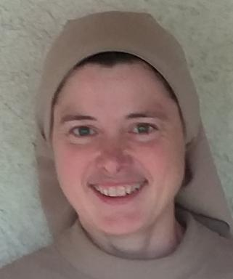 CLAIRE CACHIA Enseignante en théologie patristique, UCO, Faculté de Théologie et de Sciences religieuses

Publications

Pré-publication, Document de travail (2)

Dix-huit arguments de Proclus en faveur de l’Éternité du monde. Traduction de travail inédite en français
Pascal Mueller-Jourdan,Claire Cachia
2025
Pré-publication, Document de travail
hal-04878379v1
L'expérience de la beauté dans la vie monastique
Claire Cachia
2025
Pré-publication, Document de travail
hal-05124471v1

Communication dans un congrès (2)

La relation entre les anges et les hommes dans la vision des neuf chœurs angéliques chez Hildegarde de Bingen
Claire Cachia
Les anges et leur représentation, Musée des beaux-arts, Angers., Oct 2023, Angers, France
Communication dans un congrès
hal-05091051v1
La lecture du sermon sur la montagne dans les Centuries sur la charité de Maxime le Confesseur
Claire Cachia
International Colloquium on Saint Maximus the Confessor’s Capita de caritate, Department of Liberal Arts of the Károli Gáspár University of the Reformed Church in Hungary, Feb 2022, Budapest, Hongrie
Communication dans un congrès
hal-05073035v1

Article dans une revue (1)

La place de saint Syméon le Nouveau Théologien dans le renouveau patristique catholique en France
Claire Cachia
Contacts - Revue française de l'orthodoxie, 2023, n°283-284, pp.437-454
Article dans une revue
hal-04473089v1

